Внеклассное занятие в 3 классе
«Витамины»

Ход занятия

Организационный момент

Цель: Организация положительного эмоционального настроя

- Добрый день, ребята и уважаемые гости!
- Улыбнитесь, подарите свою улыбку и хорошее настроение друг другу и нашим гостям!
- Вы в хорошем настроении, и я думаю, что наше занятие сегодня пройдет отлично!

Актуализация знаний

Цель: Обеспечить мотивационную готовность детей к активной познавательной деятельности

- Ребята, послушайте стихотворение-загадку и догадайтесь, что это?
(загадка написана на доске)

Любят зайцы есть морковку,
Снегири – клевать рябину.
Куры, проявив сноровку,
Щиплют жгучую крапиву.
Пробираясь сквозь валежник,
Рвет медведь с кустов малину.
И животные и люди
Очень ценят…
- Правильно! Это - витамины (прикрепляю отгадку на доску)
- Давайте четко и правильно прочитаем это стихотворение (хором, парами, индивидуально).
- Отлично! Вы хорошо прочитали стихотворение и правильно отгадали слово.

Мотивация и целеполагание

Цель: обеспечить готовность детей к последующей деятельности.

Витамины - тема нашего занятия сегодня (вывешиваю название темы в центр доскуи)

- Сегодня мы узнаем, что такое витамины, в чем они содержатся и для чего нам нужны.

Основная часть

1.Знакомство с понятием «Витамины»

Цели: познакомить с понятием «витамины», их обозначением латинскими буквами;

- Скажите, ребята, может кто-то из вас уже знает, что такое витамины?
- Сейчас внимательно меня послушайте. Много лет назад люди ничего не знали о витаминах. Молодой ученый Николай Лунин сделал открытие, что есть вещества (вывешиваю слово на доску), которые содержатся в пище (вывешиваю слово на доску) и необходимы человеку для здоровья. Позднее эти вещества были названы витаминами .
- А сейчас используя данные слова, скажите, что такое витамины? (использую «экран»)
- В чем содержатся витамины? (использую «экран»)
- Ребята, что вы понимаете под словом пища? (продукты питания, овощи, фрукты)
- А для чего нужны витамины? (использую « экран»)
- Молодцы! Вы правильно ответили на мои вопросы.
- Витамины принято называть латинскими буквами А , В( бэ), С(цэ), Д (вывешиваю на доску)

2.Путешествие в страну Витаминию

Цель: познакомить с содержанием витаминов в овощах, фруктах, продуктах питания и их значением для здоровья человека

- Ребята, а вы хотите узнать, где живет каждый витамин и чем полезен для здоровья?
- Тогда я вам предлагаю отправиться в страну Витаминию. Для этого закройте глаза и положите головы на парты ( звучит музыка, подготовленные дети надевают шапочки с названиями витаминов А, В, С, Д и выходят к доске)
- Откройте глаза. Мы с вами попали в страну Витаминию.
- Здравствуйте, вы кто?
- Мы – витамины! (дети отвечают хором)

Живут витамины в стране Витаминии,
В этой стране не бывает уныния.
Жильцы ее силой и бодростью славятся,
С любою болезнью запросто справятся.
- Уважаемые витамины, ребята и я очень хотим с вами познакомиться. Расскажите пожалуйста нам о себе.

2.1. Витамин А (Кристина К.)

- Я – витамин «А».
(иллюстрацию вывешивает на доску)

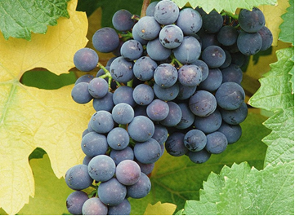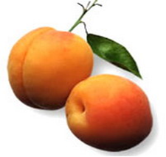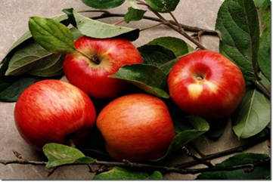

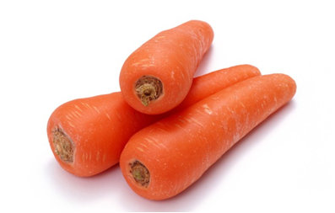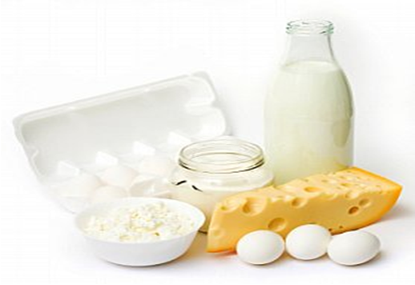

- Я живу в сливочном масле, яйцах, молоке, сыре. А еще меня много в овощах и фруктах, например в моркови, яблоках, винограде.
- Скажи пожалуйста, витамин А, для чего ты нам нужен?
- Я очень важный витамин. Я витамин роста, хорошего зрения и крепких зубов.
(вывешивает на доску таблицу:
РОСТ
ХОРОШЕЕ ЗРЕНИЕ
ЗДОРОВЫЕ ЗУБЫ

- Спасибо, витамин А, оказывается ты такой важный и нужный для нашего здоровья!

2. 2. Витамин В (Маша Б.):
- Здравствуйте! Я – витамин « В» (вывешивает иллюстрацию на доску)

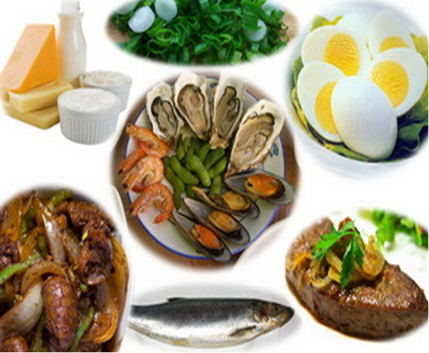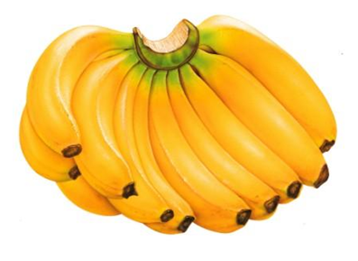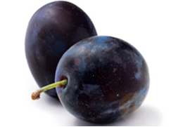

Рыба, хлеб, яйцо и сыр,
Мясо, курица, кефир,
Дрожжи, курага , орехи-
Вот для вас секрет успеха!
И в горохе тоже я.
Много пользы от меня.
Очень важно спозаранку,
Съесть за завтраком овсянку.
Черный хлеб полезен нам,
И не только по утрам!
- Витамин В, какая польза от тебя?
- Я даю силу, хороший аппетит и отличное настроение!
(вывешивает таблицу на доску)

СИЛА
ХОРОШИЙ АППЕТИТ
ОТЛИЧНОЕ НАСТРОЕНИЕ

- Спасибо, витамин В, оказывается ты тоже очень нам полезен.

2.3.Витамин С (Данил Н.):

- Здравствуйте, друзья!
Витамин «С» –я! (вывешивает иллюстрацию на доску)

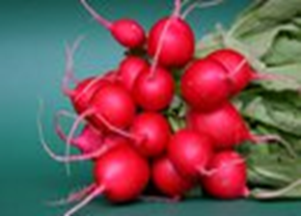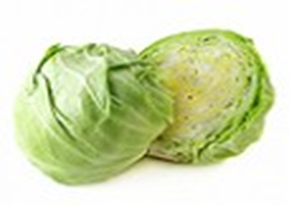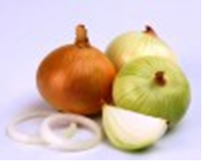

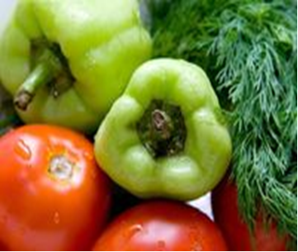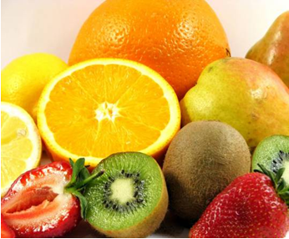

Я - в капусте и в шпинате,
Я – в салате и в томате.
Земляничку ты сорвешь,
И в смородине найдешь.
Лук, редиска, репа, брюква,
И укроп, петрушка, клюква.
И лимон и апельсин,
Ну во всем мы « С» едим!
- Скажи, витамин С, а почему ты так важен?
- Я отвечаю за здоровье, чтоб никто не болел. Так же я полезен для зубов и костей. (вывешивает таблицу на доску )

КРЕПКОЕ ЗДОРОВЬЕ И
КРЕПКИЕ ЗУБЫ

- Спасибо, мы поняли, что ты важный витамин здоровья!

2.4. Витамин Д (Руслан):
- Здравствуйте. Я – витамин «Д» (вывешивает иллюстрацию на доску)
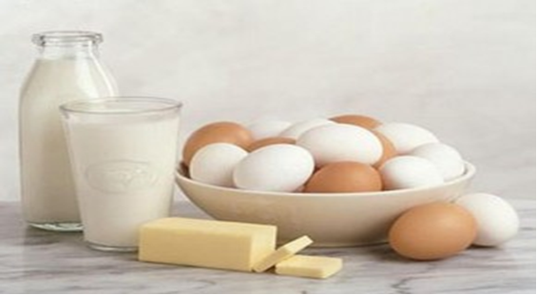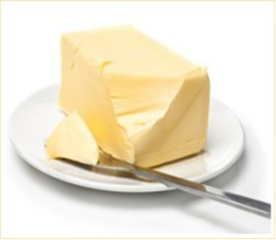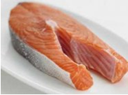

«Д» находится всегда
В молоке и рыбьем жире,
В масле сливочном и в сыре.
Это вкусная еда. Да!
- Витамин «Д», а ты для чего нужен?
- Я – витамин силы и крепких костей.
(вывешивает таблицу на доску: )

СИЛА И КРЕПКИЕ КОСТИ
ЗДОРОВЫЕ ВОЛОСЫ И НОГТИ

- Вот, оказывается, витамин «Д» нам тоже необходим, чтобы мы были сильными, а наши кости крепкими.
- Спасибо вам, уважаемые витамины, теперь мы знаем про каждого из вас и про то, чем вы полезны для нашего здоровья.
-А мы возвращаемся обратно. Положите головы на парты и закройте глаза (звучит музыка).

Динамическая пауза

Цель: Снять усталость.

- А мы с ребятами знаем, что для здоровья очень полезна физкультура! И предлагаем вместе с нами сделать веселую разминку . (звучит музыка, дети выполняют разминку вместе с педагогом)

- Как здорово мы размялись!

Закрепление:

1.Игра « Найди витамин»

Цель: закрепить полученные знания о витаминах, их содержании в продуктах питания, овощах и фруктах.

- Я предлагаю вам поиграть в одну вкусную игру.
Называется она «Найди витамин». У меня на тарелке кусочки фруктов и овощей, а также продуктов питания. Всем нужно закрыть глаза и каждому я дам что-то попробовать.
Ваша задача: на вкус определить, что вы съели. С помощью опорных картинок на доске назвать, какой витамин там содержится и для чего он нужен.
- Что ты съел? (использую «экран»)
- Какой витамин там есть? (использую «экран»)
- Для чего он нужен? (использую «экран»)
- Отлично! Вы правильно нашли все витамины.

2.Работа в парах « Это интересно»

Цель: познакомить с интересными фактами о витаминах и их пользе.

- А сейчас вы будете работать в парах. Я раздам вам карточки с информацией о витаминах . Прочитайте, обсудите, а потом расскажите, что интересного вы узнали. Можете воспользоваться предметами, которые находятся у меня в коробке-помощнице
(в коробке находятся: свежая морковь, флаконы с витаминами, иллюстрация с рябиной и лимоном, банан).
- Свое выступление я предлагаю начинать так: Знаете ли вы, что…( это высказывание вывешиваю на доску)

Карточки:
*Знаете ли вы, что витамины есть не только в овощах, фруктах, но и в таблетках. Такие витамины – таблетки продаются в аптеках. Они есть как для детей, так и для взрослых (показывают коробочки с витаминами ).

*Знаете ли вы, что в ягодах красной рябины и лимонах много витамина А и С . Витамин С очень важен для здоровья. Но ягоды красной рябины содержат больше витамина С, чем лимоны (показывают картинки рябины и лимона).

*Знаете ли вы, что нужно чаще кушать рыбу, морковь, укроп, щавель и абрикосы, чтобы зарядить себя витамином А. Свежая морковь очень полезна для организма, она помогает заучивать наизусть (показывают морковь).

*Знаете ли вы, что бананы очень полезны. В них есть витамин В, калий и витамин Е. Также в бананах есть вещество, которое помогает нам быть веселыми (показывают банан).

*Знаете ли вы, что лук и чеснок это наши помощники и защитники. В луке и чесноке есть вещество, которое убивает вредных микробов в нашем организме (показывают лук и чеснок).

-Замечательно! Вы отлично справились с заданием.
- Ребята, совсем недавно вы посадили витамины в классе. Это лук.
- А чем он полезен? Какой витамин есть в луке?
- А у меня есть еще интересная информация о витаминах (показываю напечатанный лист), я повешу его в классный уголок. В свободное время вы сможете прочитать эту информацию.

Итог занятия. Рефлексия

Цель: создать условия для осмысления своей деятельности.

- Я думаю вы все запомнили сегодня…..( делаю паузу- раздумье)
- Что такое витамины? (ответы)
- В чем находятся витамины? (ответы)
- Для чего они нужны? (ответы)
- Вы отлично поработали сегодня, активно отвечали, хорошо рассказывали и меня очень порадовали!

Домашнее задание

Цель: уметь самостоятельно находить дополнительную информацию из различных источников.

- Ребята, мы узнали только про 4 витамина, а их существует более 20 .
Например, еще есть витамин Е, К, Р и много других.
- А вот в чем эти витамины содержатся и для чего нужны, вам нужно будет узнать самим. Для этого вы должны поработать с книгами и журналами в библиотеке или найти информацию в интернете.

Сюрпризный момент:

- Я хочу вас угостить витаминами:

- Подарю Кристиночке витаминку – мандаринку.
- Обеим Машам витаминчики – красные яблочки.
- Грушу – витаминов клад, получить Андрюша рад.
- Чтоб здоровым был Руслан - подарю ему банан.
- А для Паши апельсин, в нем самый главный витамин.
- И тебе Данильчик сладкий апельсинчик.
- Сашей тоже награжу, виноград вам положу.

Проекция на будущее

Цель: мотивировать и заинтересовать на последующее занятие.

-Ребята, следующее наше занятие будет очень интересным. Вы узнаете о вредной и полезной пище.
-Я предлагаю вам самим вырастить витамины на окне и дарю вам семена укропа.
Витамины – это жизнь, с ними надо нам дружить!
- Наше занятие закончено. Спасибо всем!

